Самые опасные развлечения на пляже

Парасейлинг

Это полет на парашюте за катером. В отличие от, например, водных лыж, здесь надо просто висеть и наслаждаться ощущениями. Но в этом и проблема: в нештатной ситуации будет трудно на что-то повлиять. Катера с парашютами могут слишком сблизиться, в результате чего запутаются тросы. Порыв ветра может унести парашютиста на скалы, в лес и т. д. Именно это произошло в Иордании в апреле: штормовым ветром женщину вместе с парашютом буквально сдуло в горы, где она сильно пострадала при приземлении. А в Джубге осенью 2018 года двое туристов таким же образом врезались в линию электропередач и пострадали при ударе током и падении.
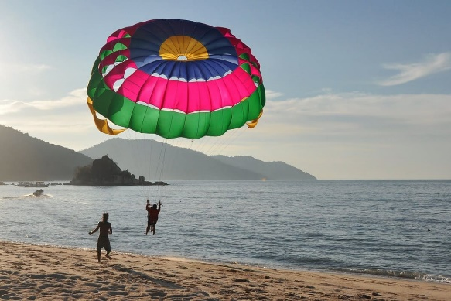

Серфинг
«Чайников» среди серфингистов нет — пока не научишься, волну не оседлаешь. Но и многоопытным профессионалам угрожают течения, сильные волны, морское дно, фауна и даже собственное снаряжение. Столкновение со всем этим может серьезно травмировать, поэтому серфить рекомендуется в компании — «чтоб не пропасть поодиночке».
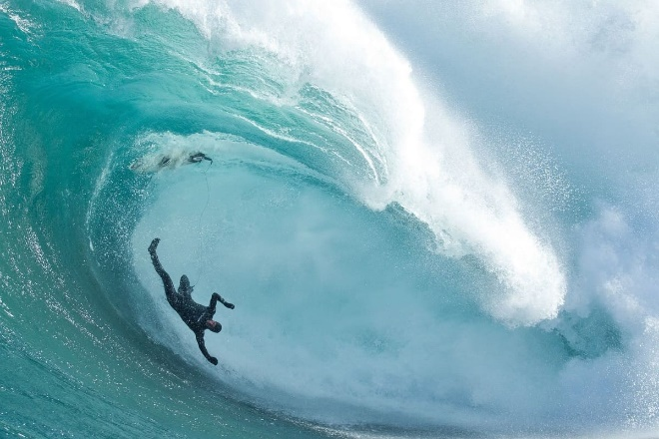

Дайвинг
Экзотические красоты подводного мира и само погружение, когда ты похож на ученого из команды Кусто, привлекают почти всех, кто хочет насыщенного отпуска на тропическом море. Услуги школ дайвинга на курортах развеивает сомнения даже самых осторожных — ведь профессионалы всему научат, потренируют, а потом будут рядом во время погружения. Но несчастные случаи и травмы с дайверами случаются не так уж редко. Причины — ошибки в технике погружений, опасные морские обитатели (от них бывают порезы, ушибы, ожоги), проблемы со снаряжением или здоровьем, неблагоприятные условия окружающей среды (течение, температура воды, глубина — все это может повлиять на адаптацию и способность дайвера справиться с нестандартной ситуацией).
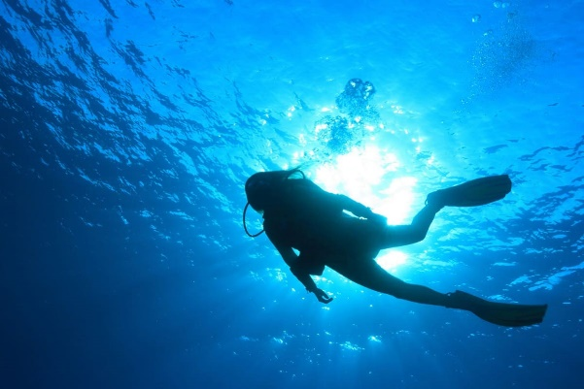

Водные лыжи
Чтобы кататься на водных лыжах, нужна определенная физическая подготовка. Даже чтобы просто держаться за фал, надо прилагать усилия. Какие неприятности могут случиться? Вы можете упасть на полном ходу и удариться о воду, катер может резко стартовать и дернуть, а вы повредите суставы. Кроме того, на воде может внезапно возникнуть препятствие, которое на безопасном расстоянии не увидят ни водитель катера, ни лыжник.
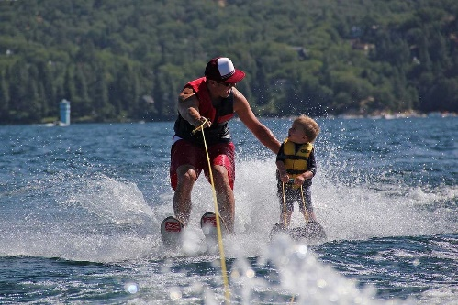

Катание на «банане»
Кажется, безобидное развлечение: просто сидишь и держишься, тебя везут, а если вдруг свалишься — на тебе спасательный жилет. Увы, с «банановыми наездниками» случаются трагедии. При падении на скорости можно сильно удариться о воду, но бывают и ситуации пострашнее. Прошлым летом в Турции чуть не погиб ребенок, который катался на «банане», отдыхая в детском клубе при отеле. После катания дети выходили на берег, когда подошла большая волна и толкнула катер. Один мальчик попал под лопасти и сильно поранил руки — лечение обошлось почти в полмиллиона рублей. А британская туристка в сентябре 2018 года захлебнулась, оказавшись под перевернувшимся бананом. Ее быстро вытащили на берег, но спасти женщину не удалось.
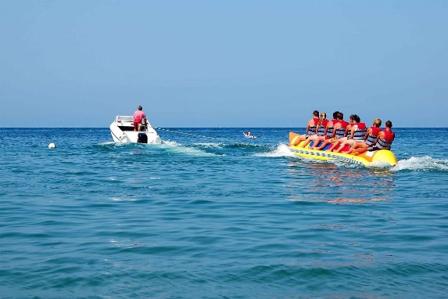

Катание на гидроцикле
Гидроциклом довольно легко управлять, особенно с опытом вождения мотоцикла в городе. Однако опасность падения существует и в этом случае. А иногда гидроциклисты не замечают, как заходят в зону пляжа — тогда от этого транспорта могут пострадать купающиеся люди и дайверы.
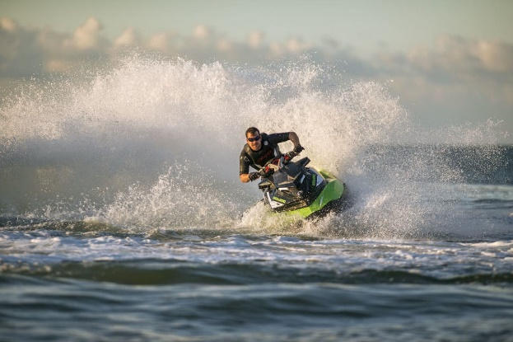
О чем нужно помнить, чтобы не пострадать:
- у организатора пляжных развлечений должна быть лицензия на оказание таких услуг;
- это должна быть хорошо зарекомендовавшая себя компания;
- все транспортные средства должны быть сертифицировать в соответствии с требованиями безопасности;
- в 200 м от берега запрещено движение моторных судов;
- водные развлечения должны быть разнесены в пространстве: гидроциклы не должны ездить среди «бананов», и над всем этим не должны летать парашюты;
- организатор обязан предоставить подробный инструктаж;
- нельзя ни на чем кататься, летать, погружаться и т. д., если вы плохо себя чувствуете;
- всегда надо надевать спасательный жилет;
- не катайтесь при неспокойном море (к серфингистам, конечно, не относится);
- если планируете экстремальные развлечения, учтите это при оформлении страхового полиса.

